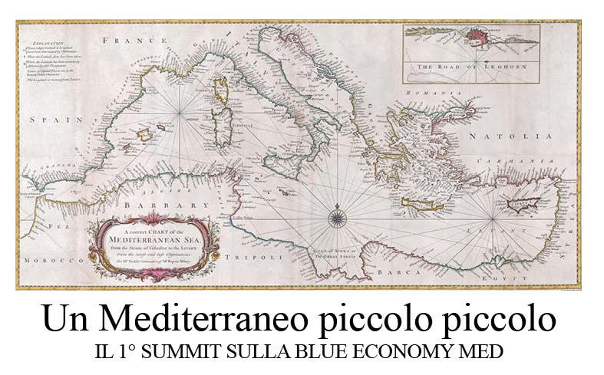

COMUNICATO STAMPA

Mediterraneo, Blue Vision lancia la sfida
per lo sviluppo della Blue Economy

È la possibile alleanza fra trafficanti di essere umani e Jihadisti il pericolo maggiore che incombe sulla sicurezza del Mediterraneo e quindi di tutte le attività, in particolare relative al turismo crocieristico, che in questo mare si svolgono. Ma, nonostante tutti i rischi che condizionano la situazione geopolitica, le acque del Mediterraneo sono paradossalmente più sicure di quanto fossero in passato, grazie alla presenza massiccia di mezzi della Marina Militare Italiana e di alleati. Secondo la tesi di Vittorio Emanuele Parsi, direttore dell’Alta Scuola di Economia e Relazioni Internazionali, intervenuto oggi al primo summit sulla Blue Economy Med, svoltosi a Roma presso la sede di Unioncamere, tutti, e quindi anche le compagnie da crociera, dovranno fare fronte a una situazione di crisi permanente in materia di sicurezza.
Il summit di Roma organizzato da Blue Vision, società spezzina presieduta da Giorgia Bucchioni, e sostenuto da Unioncamere (presente con il suo presidente Ivan Lo Bello), da Legambiente (rappresentata dal presidente Rossella Muroni) e Federagenti (con il presidente Gian Enzo Duci) aveva l’obiettivo di accendere i riflettori sulle opportunità, le potenzialità, i ritardi, ma anche le disattenzioni italiane a un settore, quello della Blue Economy, in grado di attivare importanti investimenti e generare occupazione.
Riflettori che, alla presenza di rappresentanti del Mise, parlamentari, e rappresentanti delle Regioni e dei porti, si sono accesi sul tema della sicurezza e dei rischi che riguardano l’intero settore del turismo sul mare, ma anche la portualità turistica eco-compatibile e i traffici marittimi in Mediterraneo.
Un mare - come ha ricordato Gian Enzo Duci, presidente di Federagenti - che rappresenta l’un percento di tutte le acque del mondo, ma “ospita” il 20% dei traffici marittimi del mondo. Un mare delicato dal punto di vista ambientale, nel quale oltre ai cambiamenti di scenario geopolitico, caratterizzato dalla presenza crescente della Russia, registra anche una vera e propria invasione di interessi cinesi.
La sfida - come ha sottolineato Rossella Muroni, presidente di Legambiente - non è nella contrapposizione fra interessi economici e interessi ambientali bensì nella crescita congiunta ed equilibrata. Di qui l’assenso di Legambiente alla proposta di Giorgia Bucchioni per la creazione di una cabina di regia che consenta di sfruttare la Blue Economy come risorsa attiva del Paese.
Nel corso del summit sono state anche evidenziate alcune esperienze di punta della Blue Economy in Italia, quale il porto turistico di Marina d’Arechi (presieduto da Agostino Gallozzi) progettato e costruito con un’ attenzione nei dettagli e nell’uso dei materiali alla compatibilità ambientale.
I NUMERI
5,4 milioni di europei che operano nella Blue Economy
185.000 imprese italiane
835.000 occupati
Mediterraneo 1% delle acque marine , 20% dei traffici marittimi del mondo
65,5% dal 2001 al 2015 la crescita dell’interscambio italiano con i paesi a rischio del Med
Cina crescita in Med da 16,2 miliardi del 2001 a 185 attuali

Roma, 21 febbraio 2017

Per ulteriori informazioni
Barbara Gazzale
348 4144780

